**ЗАДАНИЯ**

**для проведения первого этапа республиканской олимпиады**

**по учебным предметам «Русский язык» и «Русская литература»**

**(комплексная работа)**

**VII класс**

|  |  |  |  |  |  |  |  |  |  |  |  |
| --- | --- | --- | --- | --- | --- | --- | --- | --- | --- | --- | --- |
| № задания | 1 | 2 | 3 | 4 | 5 | 6 | 7 | 8 | 9 | 10 | Всего |
| Максимальный балл | 8 | 8 | 6 | 5 | 7 | 5 | 3 | 3 | 2 | 4 | 51 |
| Набранный балл |  |  |  |  |  |  |  |  |  |  |  |
| Подпись члена жюри |  |  |  |  |  |  |  |  |  |  |  |

1. Подчеркните слова, в которых нет звука [с].

Расчёт, резкий, сжечь, рассказать, масштаб, углубиться, городской, сбить, секунда, классика.

1. Переведите слова с белорусского языка на русский. Расставьте ударения.

Апо́страф - ___________________

Гліня́ны - ____________________

Рэ́шата - ______________________

Кашляну́ць - ____________________

Вярба́ - _________________________

Абле́гчыць - ______________________

Абру́ч - ___________________________

Шча́ўе - ___________________________

1. Вставьте пропущенные буквы. Подчеркните "лишнее" прилагательное. Аргументируйте свой выбор.
2. Деревя...ый, серебря...ый, стекля...ый, оловя...ый.

________________________________________________________

1. Кури...ый, ю...ый, оси...ый, сови...ый.

________________________________________________________

1. Оппозицио...ый, революцио...ый, жарго...ый, порцио...ый.

________________________________________________________

1. Выделите окончания в словоформах.

Чиновничий, синий, лекторий, рабочий, увечий, копий; основ, столов, голов (часть тела), коров.

1. Определите частеречную принадлежность слов и сгруппируйте их.

Два, вдвое, двойка, двойняшки, двоиться, двушка, двусмысленный, двойной, двое, вдвоём, дважды, раздвоение, двойник, удвоить.

1. Восстановите фразеологизмы, вставив пропущенные имена числительные. Укажите значение фразеологизмов.

Без ___________ минут (_____________________________________);

____________ пядей во лбу (__________________________________);

книга за ____________ печатями (_______________________________);

от горшка ________ вершка (____________________________);

за _____________ вёрст киселя хлебать (________________________).

1. Подчеркните грамматические основы. Расставьте знаки препинания в предложениях. С помощью схем объясните их постановку.

Книга это духовное завещание одного поколения другому (А. Герцен).

_____________________________________________________________

Быстро убирается сено и под руками крестьян вырастают на лугах высокие стога (И. Соколов-Микитов).

_____________________________________________________________

Я и не заметил как из-за леса наползла туча (Е. Носов).

_____________________________________________________________

1. Определите, к каким произведениям русской литературы представлены иллюстрации. Назовите автора и произведение.

а. б. в.

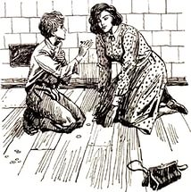 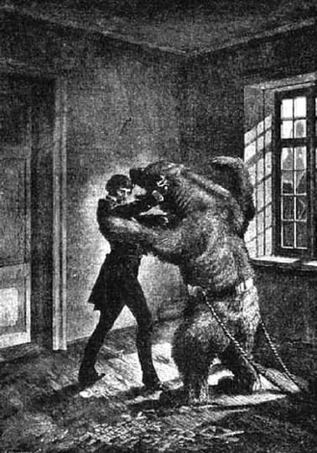 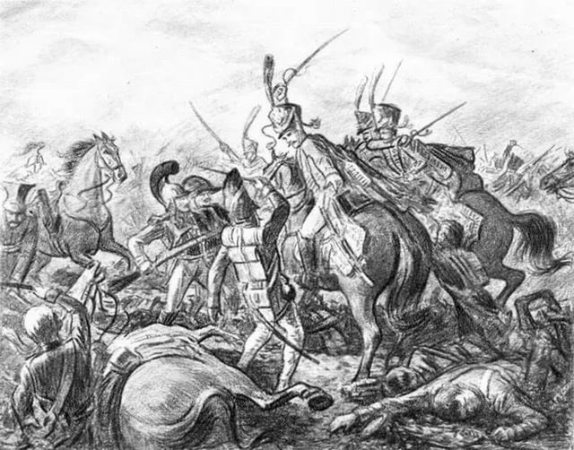

_________________________________________________________________________________________________________________________________________________________________________________________________________

1. Узнайте произведение по месту действия. Укажите автора, жанр и название произведения.
2. «Местечко, где мы жили, называлось Княжье-Вено или, проще, Княж-городок. Если вы подъезжаете к местечку с востока, вам прежде всего бросается в глаза тюрьма, лучшее архитектурное украшение города. Самый город раскинулся внизу над сонными, заплесневшими прудами. Серые заборы, пустыри с кучами всякого хлама понемногу перемежаются с подслеповатыми, ушедшими в землю хатками».

________________________________________________________

1. «Я быстро отдернул занесенную ногу и, сквозь едва прозрачный сумрак ночи, увидел далеко под собою огромную равнину. Широкая река огибала ее уходящим от меня полукругом; стальные отблески воды, изредка и смутно мерцая, обозначали ее теченье. Холм, на котором я находился, спускался вдруг почти отвесным обрывом; его громадные очертания отделялись, чернея, от синеватой воздушной пустоты, и прямо подо мною, в углу, образованном тем обрывом и равниной, возле реки, которая в этом месте стояла неподвижным, темным зеркалом, под самой кручею холма, красным пламенем горели и дымились друг подле дружки два огонька».

________________________________________________________

1. Назовите термин по его определению.
2. Преувеличение свойств изображаемого предмета.

__________________________________

1. Употребление слова в переносном значении, основанное на сходстве одного предмета или явления с другим.

___________________________________

1. Двусложный размер стиха с ударением на первом слоге.

___________________________________

1. Картина природы в художественном произведении.

____________________________________

**Ответы**

**VII класс**

1. Подчеркните слова, в которых нет звука [с].

Расчёт, резкий, сжечь, рассказать, масштаб, углубиться, городской, сбить, секунда, классика.

1. Переведите слова с белорусского языка на русский. Расставьте ударения.

Апо́страф - апостро́ф

Гліня́ны - гли́няный

Рэ́шата - решето́

Кашляну́ць - ка́шлянуть

Вярба́ - ве́рба

Абле́гчыць - облегчи́ть

Абру́ч - о́бруч

Шча́ўе - щаве́ль

1. Деревянный, **серебряный**, стеклянный, оловянный. (В слове суффикс -ян, оно не является исключением)

Куриный, **юный**, осиный, совиный. (В слове юный нет суффикса, остальные слова образованы суффиксальным способом)

Оппозиционный, революционный, **жаргонный**, порционный. (Образовано с помощью суффикса -н-, остальные слова с помощью суффикса -онн-).

1. Выделите окончания в словоформах.

Чиновничий (нулевое окончание), синий (-ий), лекторий (нулевое окончание), рабочий (-ий), увечий (нулевое окончание), копий (нулевое окончание); основ (нулевое окончание), столов (-ов), голов (нулевое окончание), коров (нулевое окончание).

1. Имена числительные: два, двое.

Имена существительные: двойка, двойняшки, раздвоение, двойник, двушка.

Имена прилагательные: двусмысленный, двойной.

Глаголы: двоиться, удвоить.

Наречия: вдвое, вдвоём, дважды.

1. Без пяти минут – пости стал кем-либо; семь пядей во лбу – о человеке, отличающемся обширными знаниями и живым умом; книга за семью печатями – о спрятанном в очень надёжном месте; от горшка два вершка– о маленьком, невысокого роста человеке; за семь вёрст киселя хлебать- далеко или попусту ехать либо идти.
2. Книга — это духовное завещание одного поколения другому (А. Герцен). [Сущ. в И. п. – сущ. в И. п.].

Быстро убирается сено, и под руками крестьян вырастают на лугах высокие стога (И. Соколов-Микитов). [ ], и [ ].

Я и не заметил, как из-за леса наползла туча (Е. Носов). [ ], (как ).

1. В.Г. Распутин. Рассказ "Уроки французского"
2. А.С. Пушкин. Роман "Дубровский"
3. М.Ю. Лермонтов. Стихотворение "Бородино"

1. В.Г. Короленко. Рассказ "Дети подземелья"
2. И.С. Тургенев. Повесть "Бежин луг"
3. Гипербола
4. Метафора
5. Хорей
6. Пейзаж

**Критерии оценки комплексной работы по русскому языку и литературе**

**VII класс**

|  |  |  |
| --- | --- | --- |
| №  задания | Показатели оценивания | Максимальный балл |
| 1 | За каждый правильный ответ - 1б. | 8 |
| 2 | За каждый правильный ответ - 1б. | 8 |
| 3 | За каждый правильный ответ - 1б.  За каждое объяснение – 1б. | 6 |
| 4 | За каждый правильный ответ – 0,5 б. | 5 |
| 5 | За каждый правильный ответ – 0,5 б. | 7 |
| 6 | За каждый правильный ответ – 0,5 б.  За каждое объяснение – 0,5 б. | 5 |
| 7 | За каждый правильный ответ – 0,5 б.  За каждое объяснение – 0,5 б. | 3 |
| 8 | За каждый правильный ответ - 1б. | 3 |
| 9 | За каждый правильный ответ – 1б. | 2 |
| 10 | За каждый правильный ответ – 1б. | 4 |

За каждую допущенную в работе орфографическую и пунктуационную ошибку снимается 0,1 балла.